Comida Española
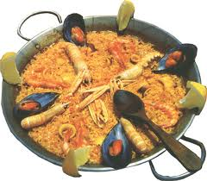
Tortilla Espanola = huevos con papas y cebollas

Patatas Bravas = papas fritas (fried) con salsa picante (spicy) de tomates

Croquetas = comida frita (fried) con papas, carne (jamón o pescado) o verduras

Chorizo = tipo de carne muy popular en España

Calamares a la Romana = calamares fritas (fried)

Alcachofas con Jamón = alcachofas (artichokes) con aceite de oliva (olive oil) y jamón

Paella = plato con arroz, pescado, verduras, y especias (spices)

Jamón serrano = jamón crudo (raw) que se come con melón o queso

